Paramétrage de l’application Mqtt Dashboard pour spécifier le broker Mqtt utilisé.
A faire par l’enseignant sur la tablette une seule fois.
Ainsi, les élèves n’auront pas à effectuer ce paramétrage
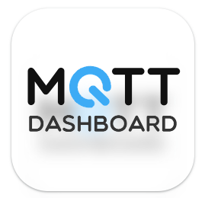
Cliquez sur le menu
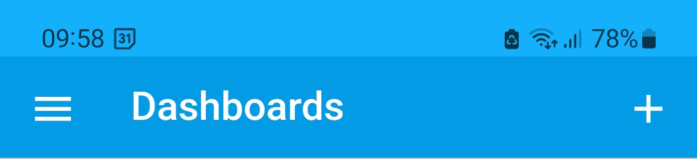
Puis sur mqtt connections
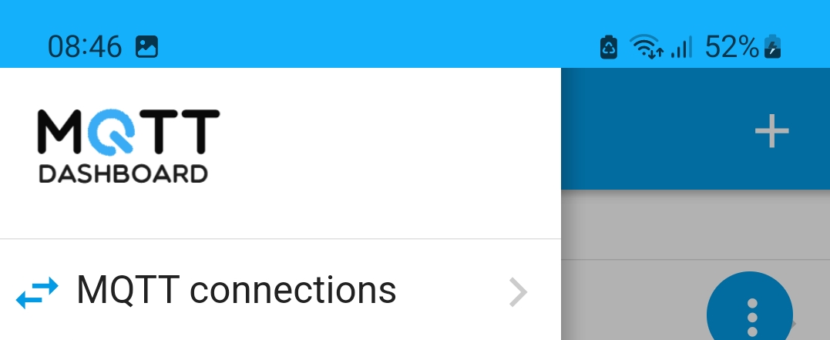
Cliquez sur « + » pour ajouter une connexion.
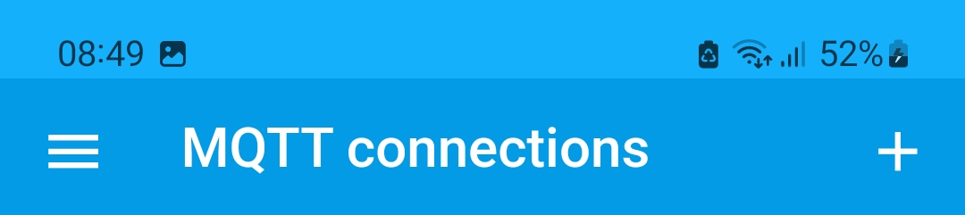
Puis saisir l’adresse IP su serveur Mqtt installé sur votre réseau local.
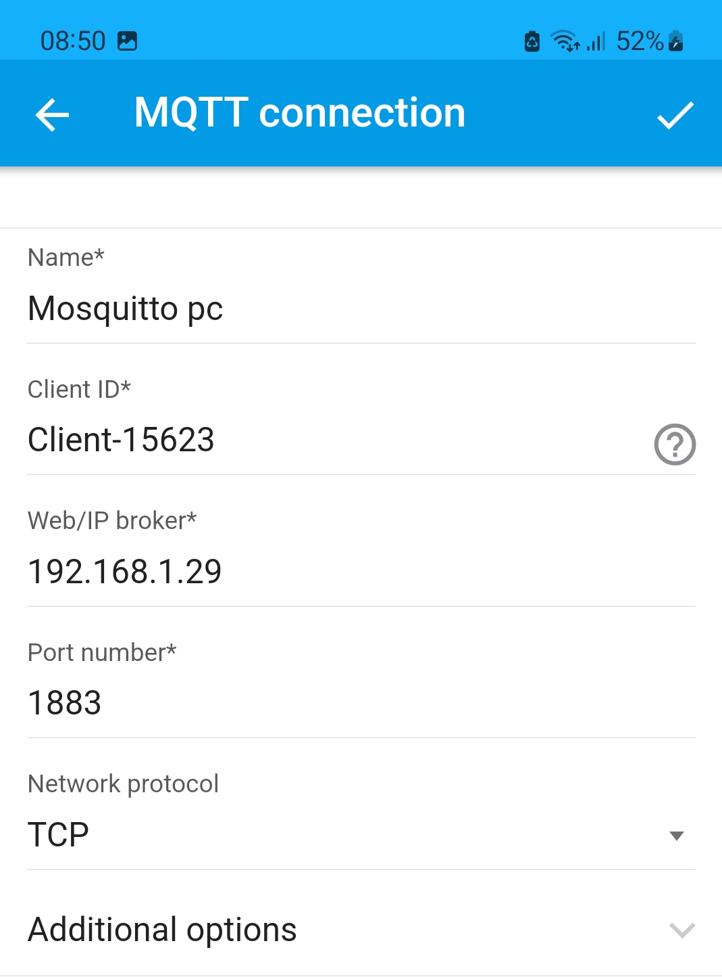
Puis vérifiez que la connexion est possible. Vérifiez que l’icone nuage est bien connecté, sinon cliqué dessus pour activer la connexion. Vérifier avant que le serveur Mosquitto (broker) est bien démarré !).
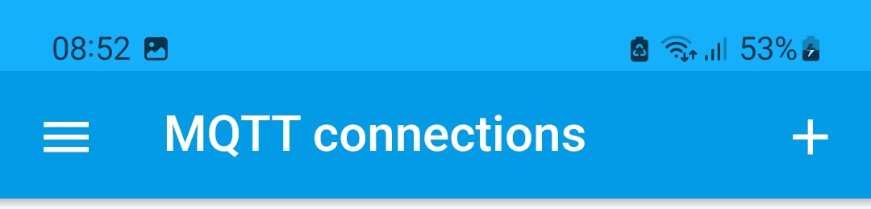

Ainsi les élèves n’auront pas ce paramétrage à réaliser ou vérifier.
Pensez bien à demander à vos élèves une fois le tp fini de supprimer leur dashboard.

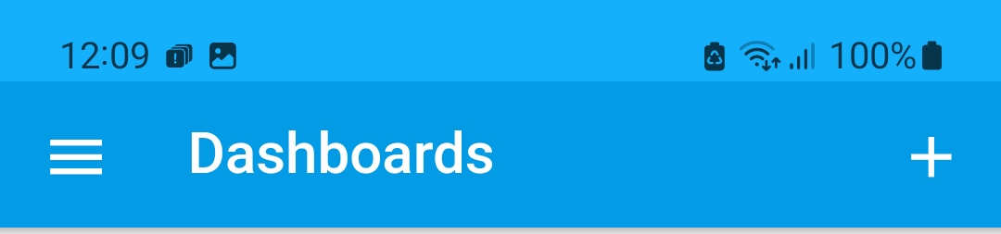
Puis ils devront cliquer sur la poubelle
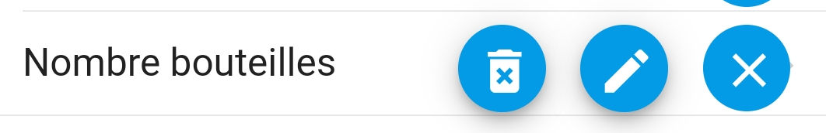
Suivant le niveau de vos élèves et du temps accordé au TP vous pourrez décider aussi de ne pas proposer à vos élèves de créer le Dashboard. Ils ne pourront aussi qu’être utilisateur simple en fonction de votre démarche pédagogique.

N’oubliez pas de paramétrer correctement le fichier mspc_tp6_mqtt.py
Entrez le nom du SSID de votre point d’accès sans fil WIFI
Le mot de passe de ce même point d’accès.
L’adresse IP de votre serveur Mosquitto.
